


铁矿石短期震荡偏弱，短线做空为主

研究所 张海
2014-10-28

(8620)22139800 │ www.gzf2010.com.cn

铁矿石短期震荡偏弱，短线做空为主
从2000年开始至今的大周期来看，从2011年开始，铁矿石价格进入下跌的熊市之中。市场的共识是从2013年底开始，铁矿石一改过去10来年供给偏紧的格局，进入供大于求的时代，供给过剩的格局将至少延续至2015年。目前铁矿石仍然处于下跌趋势，没有改变大势的因素出现。但是下跌并非直线运动，在大势所趋之中，也不乏激起浪花的礁石。在其他条件变化不大的情况下，随着政府托底经济的政策出台，以及部分高成本国产矿被挤出，铁矿石价格下跌的节奏放缓，在10月底至11月或以弱势震荡为主。建议采用短线区间操作，以短线做空为主。由于市场预期悲观导致远期合约较弱，做空选择1505合约为主，也可配置少量1501合约。
一、铁矿石供给过剩局面深化，长期下跌趋势没有改变
1、上升周期之中产能扩张过快，铁矿石转入过剩格局
从2000年开始，因为中国钢产量大幅上涨，对铁矿石的需求大幅增加，铁矿石矿山获得丰厚利润。因此国外四大矿山开始加速投资扩大产能，直到2012年固定资产增速减缓，说明大量投资的行为直到2012年才结束（图2）。矿山从投资到产出一般是2-3年时间，因此2014年-2015年是产量增速的高峰。
图1 3大矿山固定资产
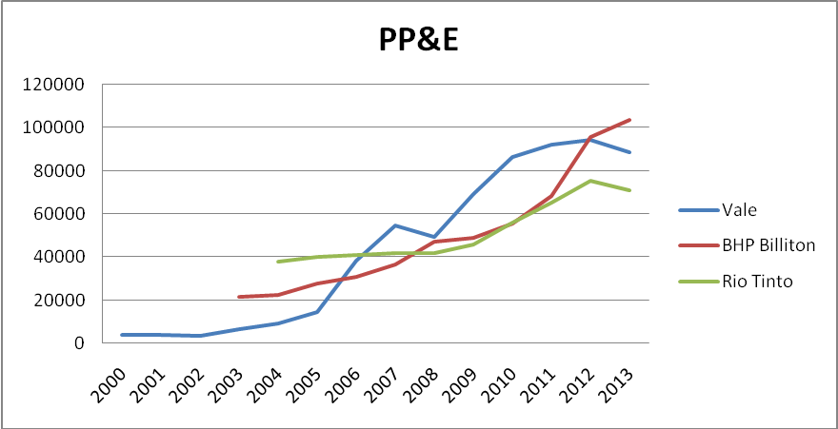
资料来源：世界银行

巴西淡水河谷称有望将铁矿石产量从去年3.06亿吨增至2018年的4.5亿吨。全球第二大矿业巨头澳洲力拓集团早在去年年中便宣布今后要扩大铁矿石产能，从年产2.9亿吨左右扩至2014年年底的3.6亿吨。全球最大铁矿商必和必拓则正致力于将其年产量提升至2.6-2.7亿吨，其中，今年计划完成2.17亿吨。粗略计算，四大铁矿供应商今年合计产量将超过8亿吨。

表1 四大矿山铁矿石产量
铁矿石产量  （千吨） | 淡水河谷 | 力拓 | 必和必拓 | FMG | 总量
2014年上半年 | 150512 | 109869 | 105923 | 73400 | 439704
产量增加 | 9751 | 9790 | 18029 | 13800 | 51370
同比增长 | 6.93% | 9.78% | 20.51% | 23.15% | 13.23%
资料来源：wind资讯

今年中国铁矿石进口增速较高。统计数据显示，今年1-8月份，中国共进口铁矿石6.1亿吨铁矿石，同比增长16.8%，虽然今年以来进口增速逐月呈现缓慢下降趋势，但是今年进口整体增速均处于高位，1-8月同比增长较去年增加8.6个百分点，且进口量也处于历史最高位。
图2 中国铁矿石进口量
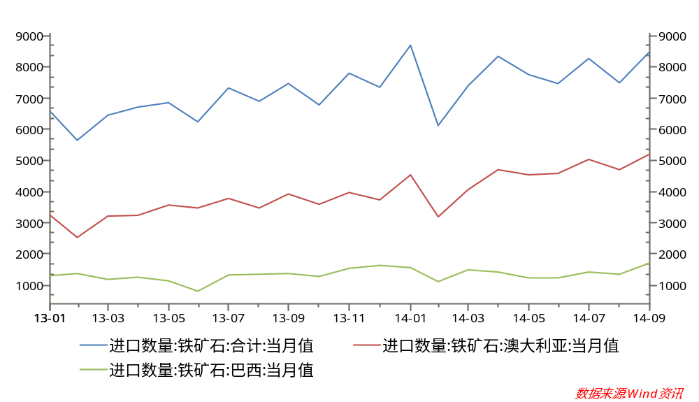
资料来源：wind资讯
今年以来铁矿石港口库存量持续上升，且持续处于高位。1-9月份，主要港口铁矿石库存量从年初的8900万吨持续上升，在融资矿的促使之下，10月初创下11000万吨的记录。目前铁矿石库存量较7月份最高峰时有所下降，但是仍处于较高位。
图3 港口铁矿石库存
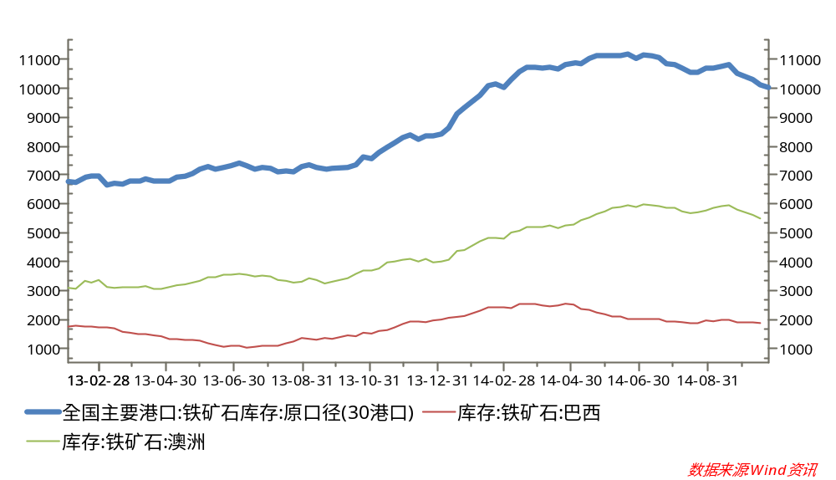
资料来源：wind资讯
2、中国粗钢生产减速，铁矿石需求减少
中国正面临经济转型，因此粗钢产量增速降低，未来或成为常态。螺纹钢产量预计今年增长3%左右，较去年的7%大幅降低。因国内需求大幅降低，对铁矿石的需求降低。铁矿石供大于求的形势严峻。
图4 我国粗钢产量
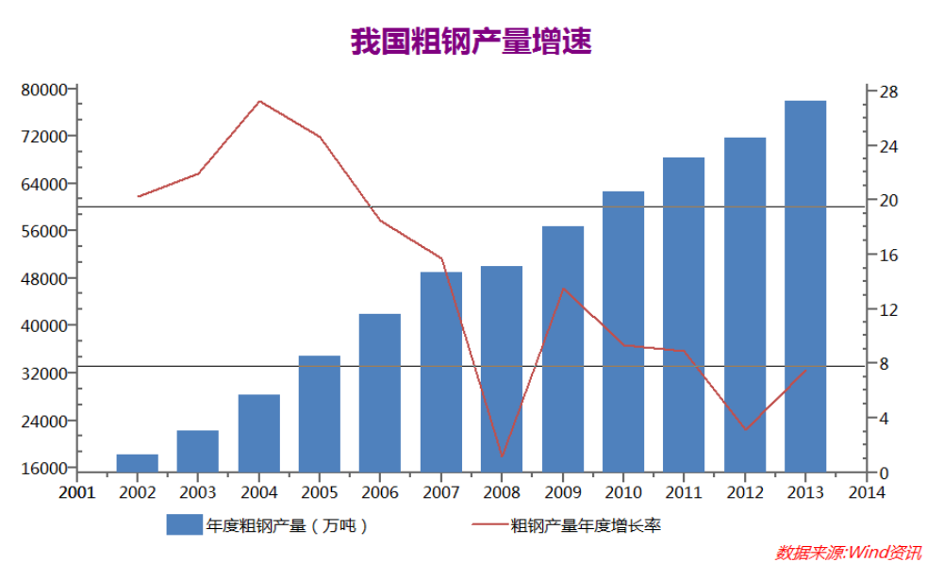
资料来源：wind资讯

3、四大矿山成本差异较大，难以合谋限产保价
如果4大矿业巨头的平均成本相差不大，个体利益最大化与集体利益最大化不矛盾，协议控制产量抬高价格的可能性较大。但是，根据瑞银的报告，4大矿业巨头的平均成本相差较大，最低的的力拓只有44美元，而最高的淡水河谷在77美元。由于成本相差较大，为了个体利益最大化，合谋虽然是最优选择，但是容易出现成本较低的矿山破坏协议的情况。所以合谋的可能性较低。由于预见到铁矿石价格将持续弱势，四大矿山集体降价促销。
全球第四大铁矿商澳大利亚FMG和力拓集团均发布了其最新的矿石折价销售信息。FMG自7月1日起将按不同品种对出口中国的铁矿石给予8%和14%的折扣，而之前的折扣力度分别为6%和12%。力拓则将在同日起将低品质铁矿石折扣力度提至13%。根据之前的消息，从2013年11月份至2014年年中，其本来的折扣幅度仅为6%。

图5 世界铁矿石成本
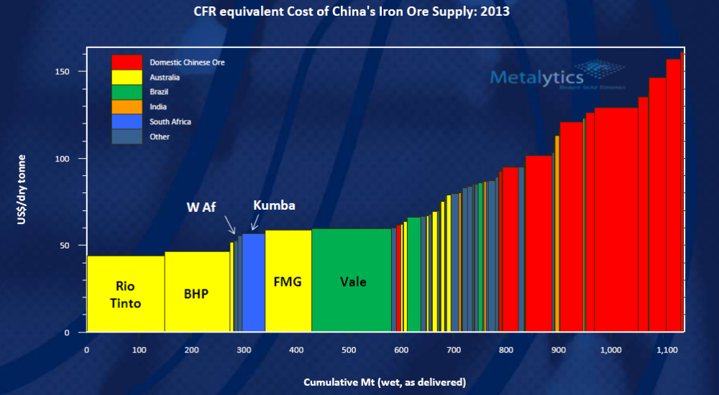
资料来源：Metalytics

二、利多因素发酵，短期内铁矿石下跌速度或将放缓
虽然铁矿石长期下跌的趋势不变，但是近期主要有两个因素或将使得铁矿石下跌的脚步放慢。一个是政府出台几个政策托底经济，另一个是矿价降低挤出部分高成本国产矿。
1、矿价持续下降挤出部分高成本国产矿
根据瑞银的测算，中国国内矿的平均成本在100美元左右，随着铁矿石价格节节走低，部分高成本国产矿被迫停产。国内矿可以分为以下三种：钢厂附属矿山，国有独立矿山和民营独立矿山。钢厂附属矿山由集团内部采购消化，产量最难减少。国有独立矿山由于存在就业与税收的责任，产量与利润的相关性也不明显。民营矿山是减产的主力，尤其是民营中小矿山，由于其成本较高被迫大量停产。
图6 铁矿石成本
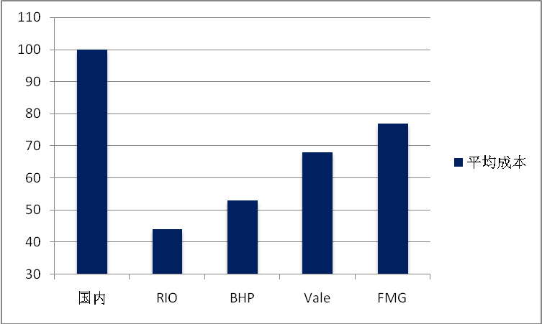
资料来源：瑞银报告

图7 国产矿产量及增速
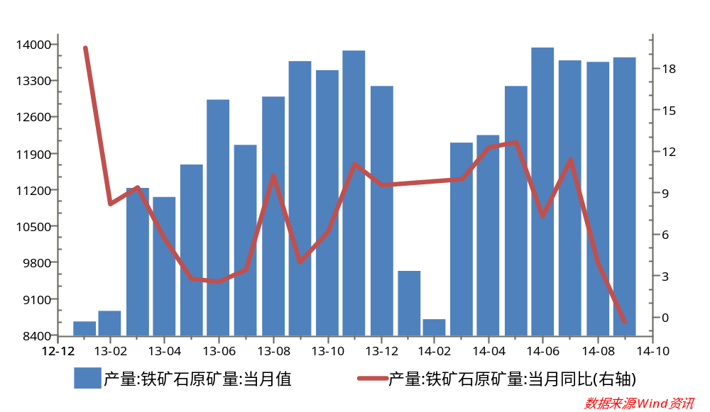
资料来源：wind资讯

2、政府出手为经济托底，短期利率降低缓解资金压力
从政府近期释放的一系列政策来看，包括5000亿SLF操作，房地产限购政策松绑等等，可以推测政府思路的悄然转变，为经济“托底”的意图明显，防止经济硬着陆。5000亿SLF是1-3个月的短期贷款，近期短期利率持续降低，部分缓解了之前资金紧张的状况。房地产放开改善房需求，并且放开银行MBS业务，其作用较为深远，有待观察。总体而言，政策着力于“托底”，而非“刺激”。
图8 短期利率
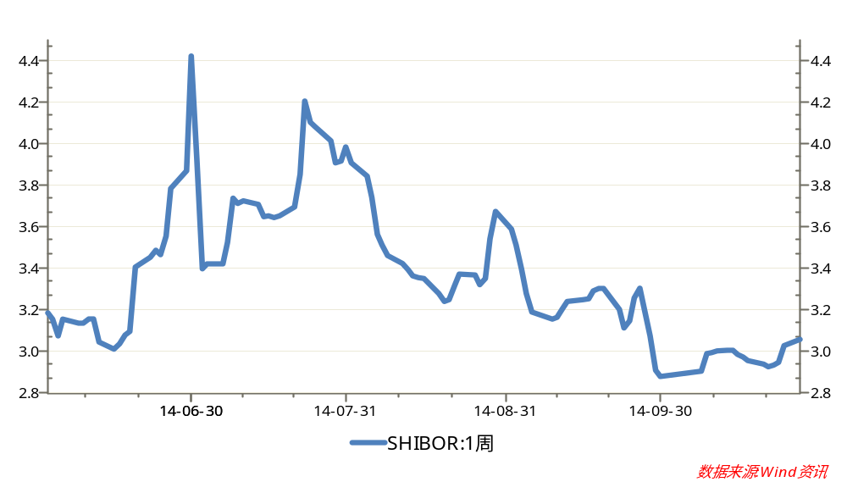
资料来源：wind资讯

三、投资计划：短线做空为主
综上所述，从基本面看，由于供给过剩的格局不变，铁矿石价格仍然处于下跌的大势之中。不过随着近期托底政策的出台，以及高成本国产矿被挤出，供给过剩的局面得到缓解。下跌的速率或将减缓，呈现震荡偏弱的格局。
从历史价格走势来看，最近3年螺纹钢的价格在10月份中旬到12月均呈现震荡之中，没有明显的趋势。由于螺纹钢期货和铁矿石期货价格走势相关性高，可以螺纹钢作为参考。因此近期铁矿石下跌的过程可能不如前几个月流畅，建议短线做空为宜，把握节奏。
从价差来看，I1501合约与I1505合约价差（I1501-I1505）近期快速增大，反应了市场悲观的预期，做空以1505合约为主。考虑到目前主力合约仍然是1501合约，也可适当配置1501空单。
图9 螺纹钢历年价格分析
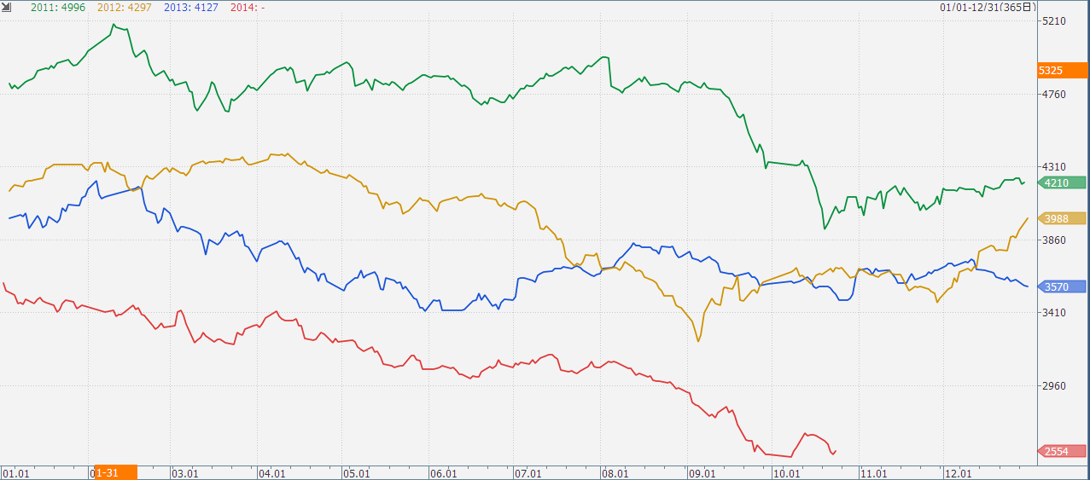
资料来源：wind资讯

图10 铁矿石1501合约与1505合约价差
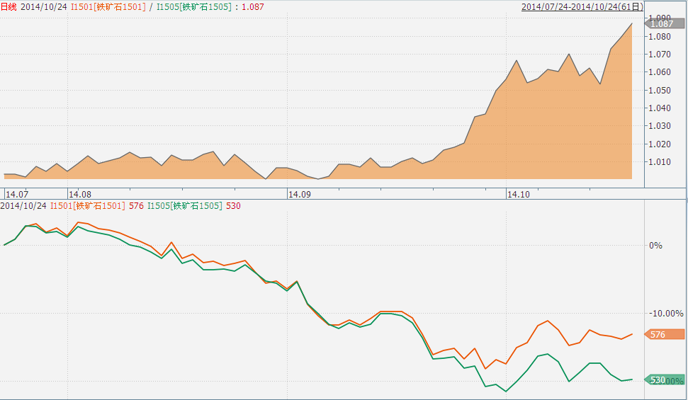
资料来源：wind资讯

